['y', 'b', 'z', 'c']=> 'ybzc' 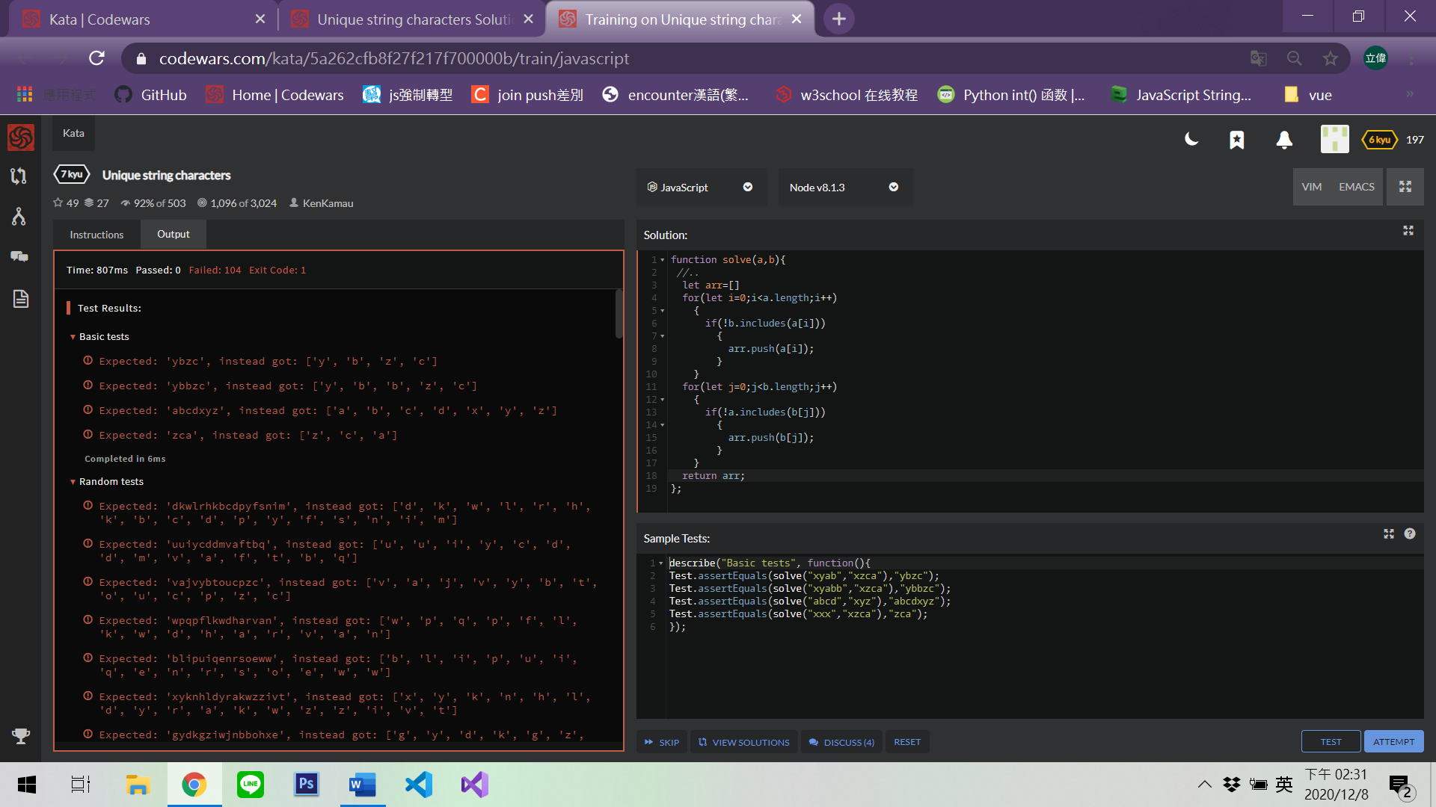

X arr;

O arr.join(“”);

-----------------------------------------------------------------------------------------------------------------若是原本輸入就是陣列 就可以使用for 取值

Push到暫存變數(陣列[])

Join----->string()